Mã vòng cyclic

1. Định nghĩa
Định nghĩa
Mã vòng cyclic là một mã khối tuyến tính C(n,k) mà nếu dịch các bit của một từ mã ta cũng được ít nhất 1 từ mã.
Ví dụ :
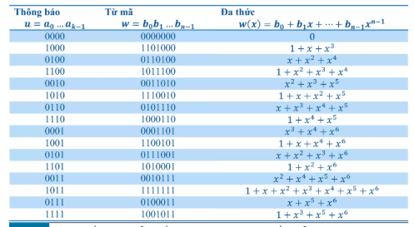
Ví dụ như từ mà số 3 chính là từ mã số 1 dịch phải 1 bit.

Đa thức mã
Nếu từ mã là :
$$w=a_{0}a_{1}a_{2}…a_{n-1}$$
Thì đa thức mã tương ứng là :
$$w\left(x\right)=a_{0}+a_{1}x+a_{2}x^{2}+…+a_{n-1}x^{n-1}$$

Tính chất :
Nếu $w^{\left(i\right)}$ là từ mã có được khi dịch từ mã $w$ i bit thì :
$$w^{\left(i\right)}\left(x\right)=\left[x^{i}*w\left(x\right)\right] mod \left(x^{n}+1\right)$$

2. Đa thức sinh
Trong các đa thức mã xây dựng từ các từ mã, tồn tại 1 đa thức mà từ đa thức này có thể nhân đa thức tạo ra các đa thức khác. Đây chính là đa thức sinh.
Đa thức có bậc nhỏ nhất (khác đa thức 0) chính là đa thức sinh.
Ví dụ :
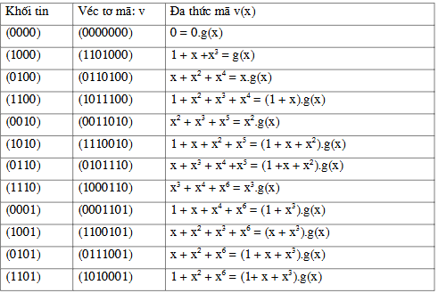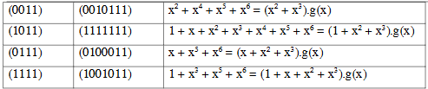
Đa thức sinh ở đây chính là : $g\left(x\right)=1+x+x^{3}$
Chú ý : khi chuyển từ đa thức mã thành từ mã, trọng số bắt đầu từ trái qua phải
$$g_{0}g_{1}g_{2}…g_{n}$$

a. Tính chất 1 : đa thức sinh là duy nhất
" Không có đa thức nào có cùng bậc với đa thức sinh".
Như đã nói, đa thức (khác 0) có bậc nhỏ nhất chính là đa thức sinh. Không có đa thức nào có cùng bậc với đa thúc sinh
Ví dụ :
Trong bảng trên, chỉ có duy nhất $g\left(x\right)=1+x+x^{3}$ là có bậc 3. Không có đa thức nào khác có bậc 3

b. Tính chất 2 : hệ số tự do
"Hệ số tự do $g_{0}$ của đa thức sinh phải bằng 1".
"Hệ số của $g_{n-k}$ của đa thức sinh phải bằng 1". ???????
Ví dụ :
$$g\left(x\right)=1+x+x^{3}$$

c. Tính chất 3 : sinh từ mã
"Từ đa thức sinh ta có thể nhân đa thức để tạo ra các đa thức khác".
Ta có thể thấy rõ qua bảng của mã cylic C(7,4) trên.
Các đa thức nó bậc tối đa là $n-1$.

d. Tính chất 4 : bậc của đa thức sinh
Bậc của đa thức sinh của bộ mã C(n,k) là :
$$r=n-k$$
=> Đa thức sinh có dạng :
$$g\left(x\right)=1+g_{1}x+g_{2}x^{2}+…+x^{n-k}$$

Ví dụ : vẫn theo bộ mã C(7,4) bên trên, đa thức sinh có bậc 7-4=3
$$g\left(x\right)=1+x+x^{3}$$

e. Tính chất 5 : g(x) là thừa số của x^n + 1
Đa thức sinh g(x) là một thừa số của đa thức $x^{n}+1$. (tức $x^{n}+1$ chia hết cho g(x))
$$x^{n}+1=g\left(x\right).h\left(x\right)$$

f. Tính chất 6 : tổng hợp
Tính chất tổng hợp :
"Nếu g(x) là đa thức bậc n-k và là một thừa số của $x^{n}+1$ thì g(x) là đa thức sinh của mã cyclic C(n,k)"

3. Mã hóa

a. Sử dụng đa thức sinh

Mã hóa thường
Nhân trực tiếp đa thức sinh với đa thức mã
Chú ý : mã hóa kiểu này chỉ cho từ mã thường không cho từ mã hệ thống
Ví dụ :
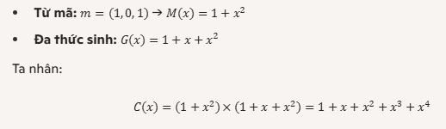
// chắc cứ dùng cái này cho nhanh??? :)))

Mã hóa hệ thống
Từ mã hệ thống
Khác với từ mã thường, từ mã hệ thống giữ nguyên mã đầu vào, chỉ thêm các bit kiểm tra vào phía trước.
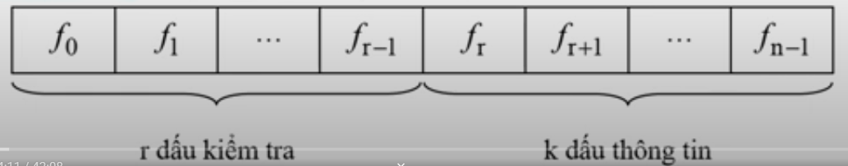
Ví dụ : như ví dụ phía dưới đây, với g(x) = 1 + x + x^3
Từ mã vào : 1010 -> từ mã ra : 001|1010

Mã hóa
- Để mã hóa thường : ta chỉ đơn giản là nhân trực tiếp đa thức mã với đa thức sinh.
- Để mã hóa hệ thống : ta làm như sau
Chuyển mã cần mã hóa về đa thức thông tin u(x)
B1 : Nhân u(x) với $x^{n-k}$
B2 : Chia lấy dư $b\left(x\right)=\left[u\left(x\right).x^{n-k}\right] \% g\left(x\right)$
B3 : Ta được từ mã : $u\left(x\right).x^{n-k}+b\left(x\right)$
Ví dụ :
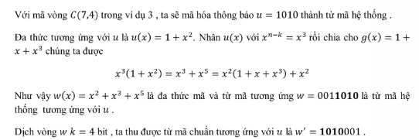
Chú ý :
- Các phép '+' là phép cộng module 2 : ⊕
- Từ mã hệ thống : bit thông tin ở sau, từ mã dạng chuẩn bit thông tin ở đầu.
Với :
- 1 + 1 = 0
- 1 + 0 = 1
- 0 + 0 = 0
Tip : theo phép '+' thường nếu lẻ (-1,1,3,5..) thì là 1. Nếu chẵn (-2,0,2,4) thì là 0.
Ví dụ :
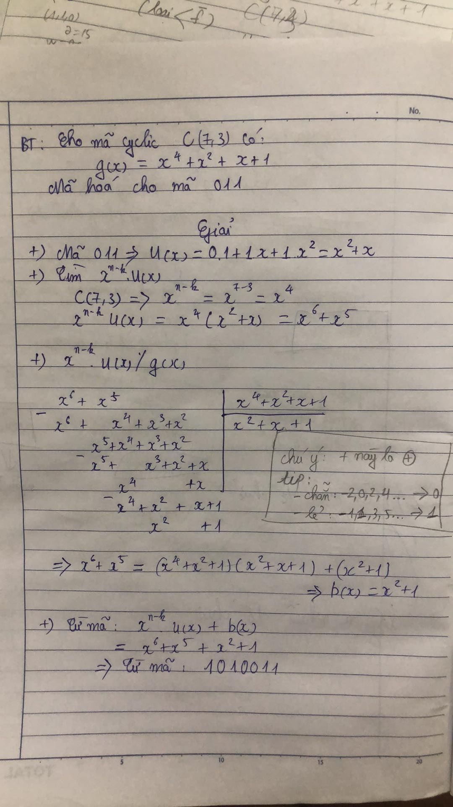

b. Sử dụng ma trận sinh
Như mã khối tuyến tính. Sử dụng ma trận thường sẽ ra từ mã thường, sử dụng ma trận dạng hệ thống sẽ cho từ mã hệ thống.

4. Ma trận sinh và ma trận kiểm tra

a. Ma trận sinh

Dạng thường
Nếu mã cyclic C(n,k) có đa thức sinh :
$$g\left(x\right)=g_{0}+g_{1}x+g_{2}x^{2}+…+g_{n-k}x^{n-k}$$
Ta có ma trận sinh tương ứng cỡ k*n :
$$G=\left[ \begin{matrix}g\left(x\right) \\ x.g\left(x\right) \\ \begin{matrix}x^{2}.g\left(x\right) \\ \begin{matrix}… \\ x^{k-1}.g\left(x\right)\end{matrix}\end{matrix}\end{matrix} \right]$$

Chú ý : hàng dưới chính là hàng trên dịch phải 1 bit. Do vậy ta có thể biểu diễn như sau
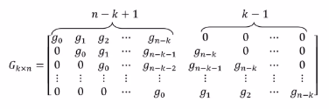
Ví dụ :
g_0 -> g_(n-k) theo chiều này
Với đa thức sinh :
$$g\left(x\right)=1+x+x^{3}$$
Ma trận sinh :
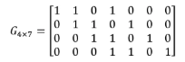

Dạng hệ thống
Ma trận sinh của mã cyclic cũng có 2 dạng chuẩn như mã khối tuyến tính :
- Dạng hệ thống :
$$G=\left[P | I\right]$$
- Dạng chuẩn :
$$G=\left[I | P\right]$$
Tính chất của mã hệ thống :
Từ mã sau khi mã hóa chính là từ mã đầu vào thêm các bit kiểm tra vào phía trước.
Ví dụ : như ví dụ phía dưới đây, với g(x) = 1 + x + x^3
Từ mã vào : 1010 -> từ mã ra : 001|1010

Cách xây dựng ma trận sinh dạng hệ thống
Như đã nói ở trên, từ mã sau khi mã hóa giữ nguyên từ mã đầu vào, chỉ thêm các bit kiểm tra vào phía trước. Hơn nữa các hàng của mã khối tuyến tính được xây dựng từ các từ mã.
Do đó, để xây dựng ma trận đơn vị I trong $G=\left[P | I\right]$, ta chỉ cần mã hóa hệ thống cho các từ mã :
- 1000 -> ???|1000
- 0100 -> ???|0100
- 0010 -> ???|0010
- …
Ma trận nhận được sẽ có dạng
$$\left[\begin{matrix} ? ? ?| 1 0 0 0 \\ \begin{matrix}? ? ?| 0 1 0 0 \\ \begin{matrix}? ? ?| 0 0 1 0 \\ ? ? ?| 0 0 0 1\end{matrix}\end{matrix}\end{matrix} \right]$$
Lần lượt mã hóa hệ thống với các từ mã từ $x^{n-1}→ x^{n-k}$, ta nhận được các từ mã ứng với các hàng của ma trận.

Ví dụ :
Xây dựng ma trận sinh dạng hệ thống cho mã cyclic C(7,4) có đa thức sinh
$$g\left(x\right)= 1 + x +x^{3}$$
Các từ mã ứng với các đa thức từ 1 -> $x^{k-1}$
Ta có :

Từ mã đầu vào | Từ mã hệ thống đầu ra
1 (1000) | $x^{3}$ % g(x) = $x+1$ => từ mã : $x^{3}+x+1$
x (0100) | $x^{4}$ % g(x) = $x^{2}+x$ => từ mã : $x^{4}+x^{2}+x$
$x^{2}$ (0010) | $x^{5}$ % g(x) = $x^{2}+x+1$ => từ mã : $x^{5}+x^{2}+x+1$
$x^{3}$ (0001) | $x^{6}$ % g(x) = $x^{2}+1$ => từ mã : $x^{6}+x^{2}+1$

$$\left[\begin{matrix}x^{3}+x+1 \\ \begin{matrix}x^{4}+x^{2}+x \\ \begin{matrix}x^{5}+x^{2}+x+1 \\ x^{6}+x^{2}+1\end{matrix}\end{matrix}\end{matrix}\right]=\left[\begin{matrix}1 1 0 | 1 0 0 0 \\ \begin{matrix}0 1 1 | 0 1 0 0 \\ \begin{matrix}1 1 1 | 0 0 1 0 \\ 1 0 1 | 0 0 0 1\end{matrix}\end{matrix}\end{matrix}\right]$$

b. Ma trận kiểm tra
Sử dụng ma trận sinh
Như mã khối tuyến tính.

Sử dụng đa thức kiểm tra h(x)
Với mã vòng cyclic ta có :
$$x^{n}+1=g\left(x\right).h\left(x\right)$$
Đối với mã khối tuyến tính, ta có thể sử dụng đa thức đối ngẫu của đa thức kiểm tra h*(x) để xây dựng ma trận kiểm tra cỡ (n-k)*n :
$$H=\left[\begin{matrix}h^{*}\left(x\right) \\ {x.h}^{*}\left(x\right) \\ \begin{matrix}… \\ x^{n-k-1}.h^{*}\left(x\right)\end{matrix}\end{matrix}\right]$$
Chú ý : ma trận sinh chỉ cần dùng đa thức sinh, còn ma trận kiểm tra phải dùng đa thức đối ngẫu h*(x) của đa thức kiểm tra h(x)
$$h^{*}\left(x\right)=x^{\deg\left(h\left(x\right)\right)}.h\left(x^{-1}\right)$$

5. Phát hiện, giải mã, sửa lỗi

a. Phát hiện lỗi bằng đa thức kiểm tra
Cho mã vòng cyclic C(n,k) có đa thức kiểm tra h(x). Các từ mã ký hiệu là c.
Phương trình tạo dấu kiểm tra của mã cyclic như sau :
$$c_{n-k-i}=\sum_{j=0}^{k-1}{h_{j}.c_{n-i-j } với 1≤i≤n-k}$$
Ví dụ :
Bộ mã C(7,3) có đa thức sinh $g\left(x\right)=1+x+x^{2}+x^{4}$.
=> đa thức kiểm tra :
$$h\left(x\right)=\frac{x^{7}+1}{1+x+x^{2}+x^{4}}=x^{3}+x+1$$
Ta có :
$$c_{4-i}=\sum_{j=0}^{2}{h_{j}.c_{7-j-i}=h_{0}.c_{7-i}+h_{1}.c_{6-i}+h_{2}.c_{5-i}=c_{7-i}+c_{6-i}}$$

Giải thích :
Bộ mã C(7,3) có đa thức sinh $g\left(x\right)=1+x+x^{2}+x^{4}$.
Một số từ mã như sau :
1110100
$$c_{4-i}\left(0\right)=c_{7-i}\left(1\right)+c_{6-i}\left(1\right)$$
0111010
$$c_{4-i}\left(1\right)=c_{7-i}\left(0\right)+c_{6-i}\left(1\right)$$
0011101
$$c_{4-i}\left(1\right)=c_{7-i}\left(1\right)+c_{6-i}\left(0\right)$$

Ta sẽ sử dụng phương trình kiểm tra này để xây dựng sơ đồ khối mã hóa

b. Giải mã bằng thuật toán chia dịch vòng
Trong trường hợp lý tưởng, không xảy ra nhiễu. Để giải mã chỉ cần chia từ mã c(x) cho đa thức sinh g(x).
Tuy nhiên khi truyền luôn có nguy cơ có các bit bị truyền sai. Do vậy phải sử dụng các thuật toán giải mã để tự sửa lỗi các bit truyền sai
Thuật toán chia dịch vòng
Với mã vòng cyclic $C\left(n,k,d_{0}\right)$ :
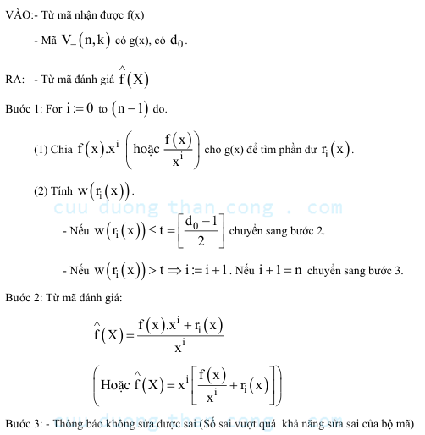
Phần này phải sử dụng dịch vòng x^n

// Nếu tại 1 lần lặp, trọng số phần dư ≤ t : ngừng lăp, ghi ra từ mã đánh giá.
// Nếu tại tất cả lần lặp, trọng số phần dư > t : từ mã không thể sửa sai.

Ví dụ
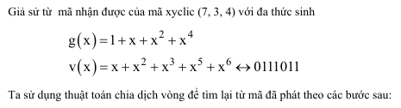
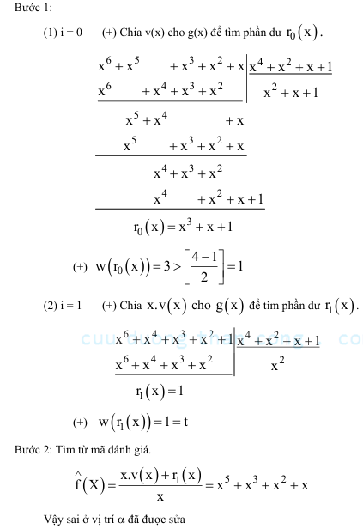

6. Sơ đồ mã hóa dạng hệ thống

a. Theo phương pháp chia 4 bước
Chu trình trong hệ thống :
Các bit trong hệ thống được thực hiện theo thứ tự như mũi tên trong hình :
- Khối r = n – k cộng module 2 với xung nhịp đầu vào
- Bit vừa cộng được cộng module 2 với các khối từ g_1 -> g_r-1 nếu có đường nối.
- Bit vừa cộng được truyền vào khối đẩy các khối dịch bit sang phải tạp thành từ mã. Ví dụ khối r – 1 bị đẩy ra ngoài thành khối r.

Sơ đồ
Sơ đồ xây dựng dựa trên g(x) : nếu g_i = 1 thì mạch đóng, ngược lại thì mạch hở

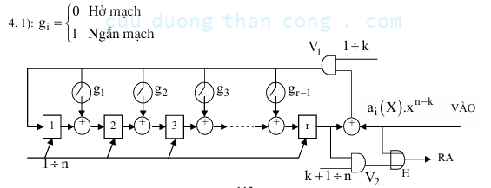
Các khối từ 1 -> n – k
Chú ý : từ mã đầu vào lấy các bit từ cao xuống thấp
Ví dụ : a(x) = x^3 + x (0101) => từ mã vào : (1010) chứ không phải (0101)

Xung nhịp đầu ra :
- k bit đầu tiên (bit thông tin) : bit đầu ra = bit đầu vào
- n – k bit tiếp (bit kiểm tra) : lần lượt dịch các bit trong khối từ r - k -> 1

Ví dụ :
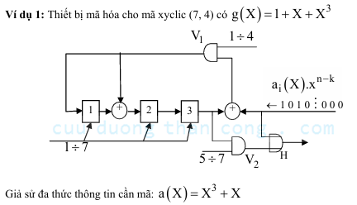
Ta có :
- g_0 = g_1 = g_3 =1 : có đường nối (g_0 và g_3 (n-k) luôn = 1)
- g_2 = 0 : không có đường nối

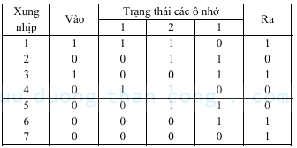
Từ mã vào là 0101 thì đầu vào là 1010
Từ mã lấy các bit từ dưới lên
n - k : lần lượt dịch vòng các khối
k bit đầu : giữ nguyên
Từ mã ra sẽ lấy các bit từ xung nhịp cuối về xung nhịp đầu : 1100101

b. Theo phương pháp nhân
Sơ đồ
Sơ đồ dựa trên h(x) : nếu h_i = 1 thì mạch đóng, ngược lại thì mạch hở
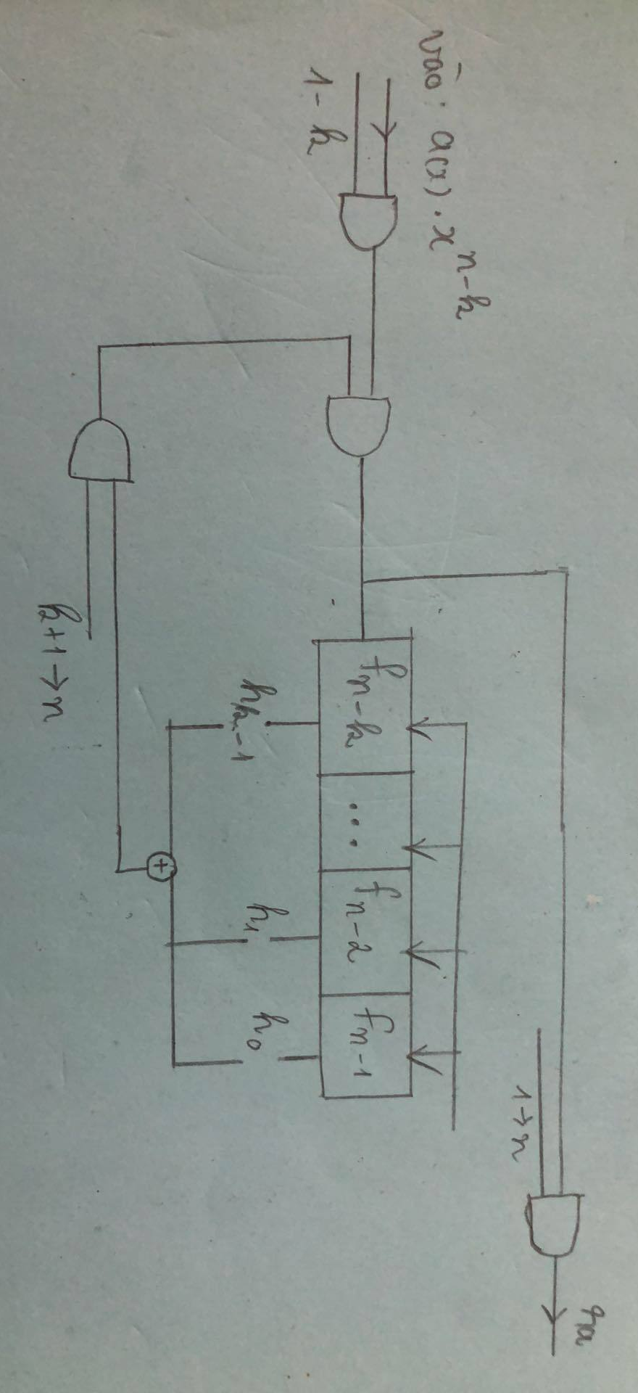
Chú ý : cũng như phương pháp chia, từ mã đầu vào trong mạch là lấy từ bit cao đến bit thấp
Ví dụ : a(x) = x^3 + x (0101) => từ mã vào : (1010) chứ không phải (0101)

Chu trình trong khối
- k bit đầu
Lần lượt đẩy các bit vào vào các khối : khối đẩy vào thay thế khối n – k, các khối còn lại lần lượt đẩy sang phải
- n – k bit cuối
Cộng module 2 tất cả bit trong các khối có đường nối với bit đầu vào.
Bit vừa tính được chính là bit đầu ra.
Các khối đẩy sang phải 1 khối, bit vừa tính được đẩy vào trong khối n – k.
// dễ thấy bit đầu ra = bit trong khối n - k

Xung nhịp đầu ra
- k bit đầu tiên : đầu ra = đầu vào
- n – k bit tiếp thep : là kết quả của phép cộng module 2 (tức bit được đẩy vào khối n – k) ?????????????

Ví dụ
Việc xây dựng sơ đồ mã hóa theo phương pháp nhân gồm 2 bước :
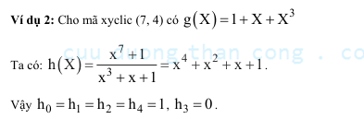
Tip : Các khối từ n – k -> n – 1 ứng với các khối trong phương trình dấu kiểm tra với i = 1
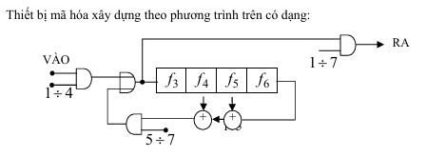
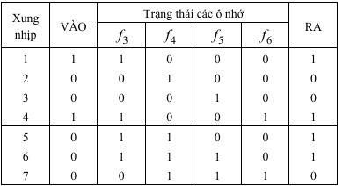
Lần lượt đẩy bit cộng module vào khối n-k
Lần lượt đẩy bit vào vào khối n-k
Đầu ra = đầu vào
Đầu ra = f3?

7. Sơ đồ giải mã hệ thống

a. Theo phương pháp tổng trực giao
B1 : tìm ma trận kiểm tra H
B2 : Lập ma trận syndrome
$$S\left(u\right)=u.H^{T}$$
B3 : Lập hệ tổng kiểm tra trực giao
Từ ma trận syndrome, lập hệ phương trình tổng kiểm tra trực giao :
$$S\left(u\right)=u.H^{T}$$
=> Tạo phương trình biểu diễn $s_{i}$ theo $u_{j}$
$$\left(s_{0}s_{1}…s_{d_{0}-1}\right)=\left(u_{0}u_{1}…u_{n-1}\right).H^{T}$$

B4 : chuyển hệ trực giao từ dấu mã $u_{d_{0}-1}$ về dấu mã cao nhất $u_{n-1}$
Hệ tổng kt trực giao với $u_{d_{0}-1}$ :
$$\left(s_{0}s_{1}…s_{d_{0}-1}\right)=\left(u_{0}u_{1}…u_{n-1}\right).H^{T}$$
Dịch bit chuyển về dấu mã $u_{n-1}$

B5 : Vẽ sơ đồ hệ thống và giải mã

Ví dụ
Xét mã C(7,3,4) có g(x) = 1 + x + x^2 + x^4

h(x) = 1 + x + x^3
h*(x) = 1 + x^2 + x^3
Ma trận kiểm tra
$$H=\left[\begin{matrix}1 & 0 & \begin{matrix}1 & 1 & \begin{matrix}0 & 0 & 0\end{matrix}\end{matrix} \\ 0 & 1 & \begin{matrix}0 & 1 & \begin{matrix}1 & 0 & 0\end{matrix}\end{matrix} \\ \begin{matrix}0 \\ 0\end{matrix} & \begin{matrix}0 \\ 0\end{matrix} & \begin{matrix}\begin{matrix}1 & 0 & \begin{matrix}1 & 1 & 0\end{matrix}\end{matrix} \\ \begin{matrix}0 & 1 & \begin{matrix}0 & 1 & 1\end{matrix}\end{matrix}\end{matrix}\end{matrix}\right]$$

$$S\left(u\right)=\left(s_{0}s_{1}…s_{3}\right)=\left(u_{0}u_{1}…u_{6}\right)\left[\begin{matrix}1 & 0 & \begin{matrix}0 & 0\end{matrix} \\ 0 & 1 & \begin{matrix}0 & 0\end{matrix} \\ \begin{matrix}1 \\ 1 \\ \begin{matrix}0 \\ 0 \\ 0\end{matrix}\end{matrix} & \begin{matrix}0 \\ 1 \\ \begin{matrix}1 \\ 0 \\ 0\end{matrix}\end{matrix} & \begin{matrix}\begin{matrix}1 \\ 0 \\ \begin{matrix}1 \\ 1 \\ 0\end{matrix}\end{matrix} & \begin{matrix}0 \\ 1 \\ \begin{matrix}0 \\ 1 \\ 1\end{matrix}\end{matrix}\end{matrix}\end{matrix}\right]$$
Chỉ lấy các tổng có dấu mã u3
=> Hệ tổng kiểm tra trực giao với dấu mã $u_{d_{0}-1} = u_{3}$ :
Như ở đây, tổng trực giao s2 không có u3 nên không chọn
$$\left\{\begin{aligned}s_{0}=u_{0}+u_{2}+u_{3} \\ s_{1}=u_{1}+u_{4}+u_{3} \\ \begin{matrix}s_{2}=u_{2}+u_{4}+u_{5} \\ s_{3}=u_{5}+u_{6}{+u}_{3}\end{matrix}\end{aligned}\right.$$

Chuyển hệ tổng kiểm tra trực giao từ $u_{3}$ về mã dấu cao nhất $u_{6}$
Dịch vòng chuyển tất cả u3 thành u6
$$\left\{\begin{aligned}{s^{'}}_{0}=u_{3}+u_{5}+u_{6} \\ {s^{'}}_{1}=u_{4}+u_{6}+u_{0} \\ \begin{matrix}{s^{'}}_{3}=u_{6}+u_{1}+u_{2} \\ \end{matrix}\end{aligned}\right.$$

Sơ đồ giải mã
Dựa trên tổng kiểm tra trực giao để tính các s_i :
$$\left\{\begin{aligned}{s^{'}}_{0}=u_{3}+u_{5}+u_{6} \\ {s^{'}}_{1}=u_{4}+u_{6}+u_{0} \\ \begin{matrix}{s^{'}}_{3}=u_{6}+u_{1}+u_{2} \\ \end{matrix}\end{aligned}\right.$$
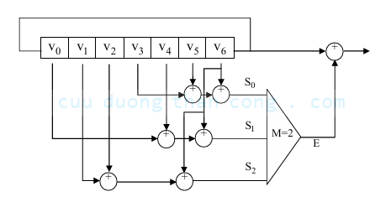

Khối E có biểu thức logic như sau :
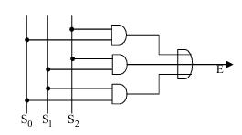 Tức $E=s_{0}.s_{1}+s_{1}.s_{2}+s_{2}.s_{0}$

Xung nhịp
$s_{i}=\sum{c_{j nhịp trước} }$ (tổng kiểm tra trực giao)
$ra=E+C_{n-1 nhịp trước}$
Các khối c = các khối c nhịp trước dịch vòng 1 bit

Ví dụ : tiếp tục ví dụ trên, giải mã từ mã 0011111
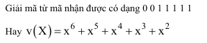
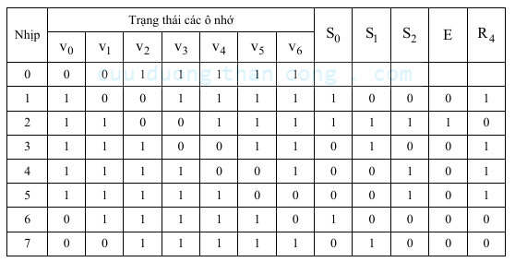
Từ mã nhận được : 0011101 => bit sai ở vị trí x^5 đã được sửa.

